7.Dampak.

7a.

DATA DUKUNG : 1
Tabel :1
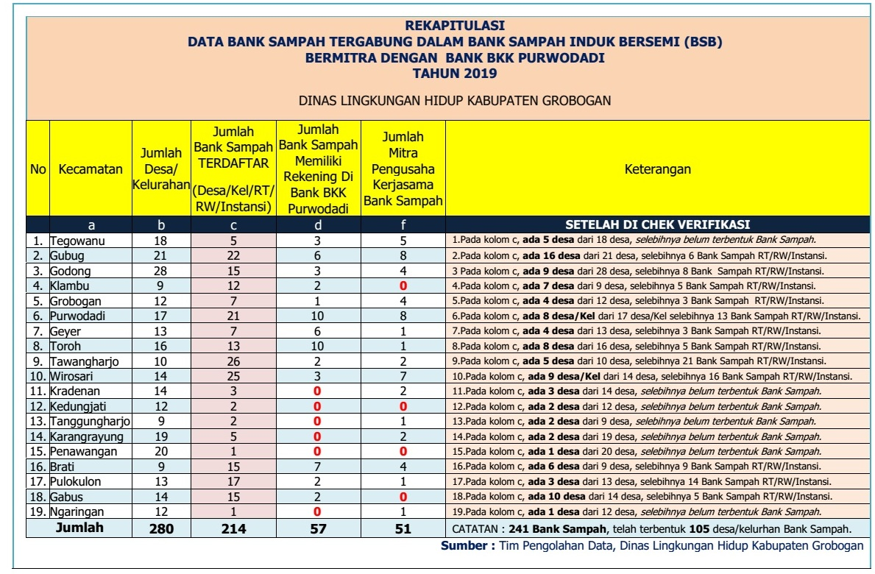

DATA DUKUNG : 2
Tabel :2
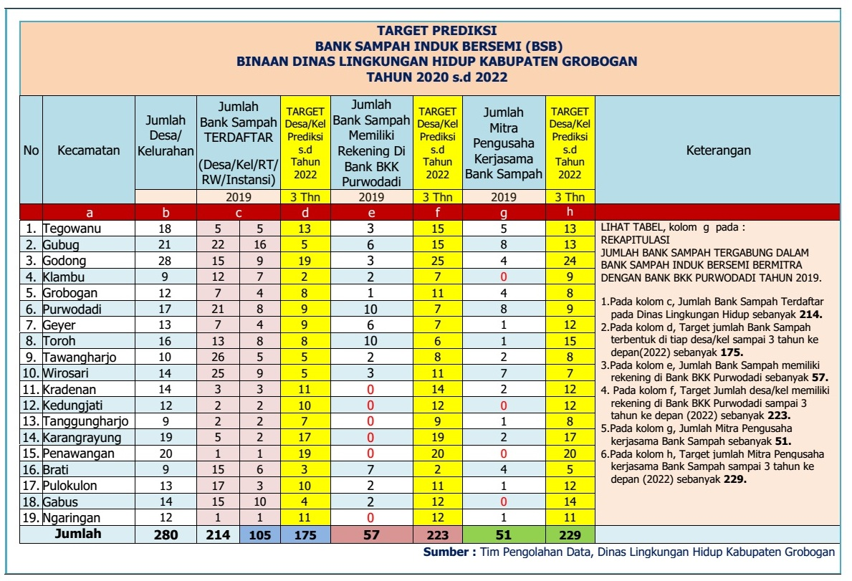

7b.
DATA DUKUNG : 3
Tabel : 3
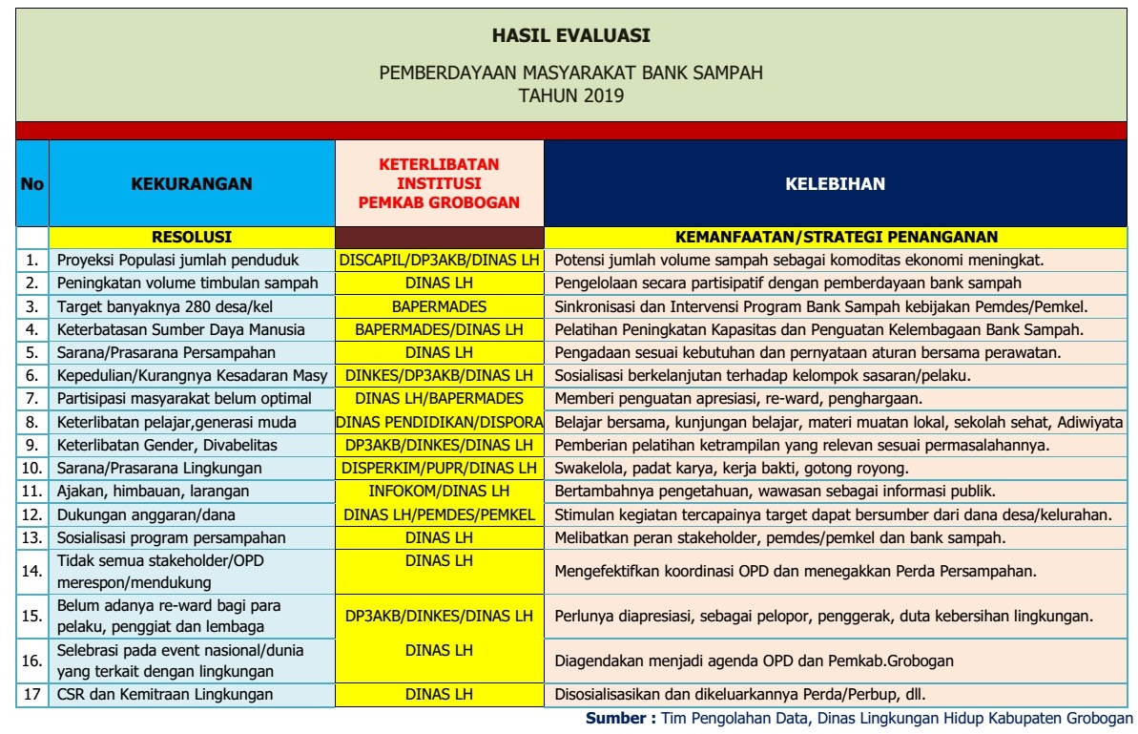

7.c

DATA DUKUNG : 4
Tabel : 4
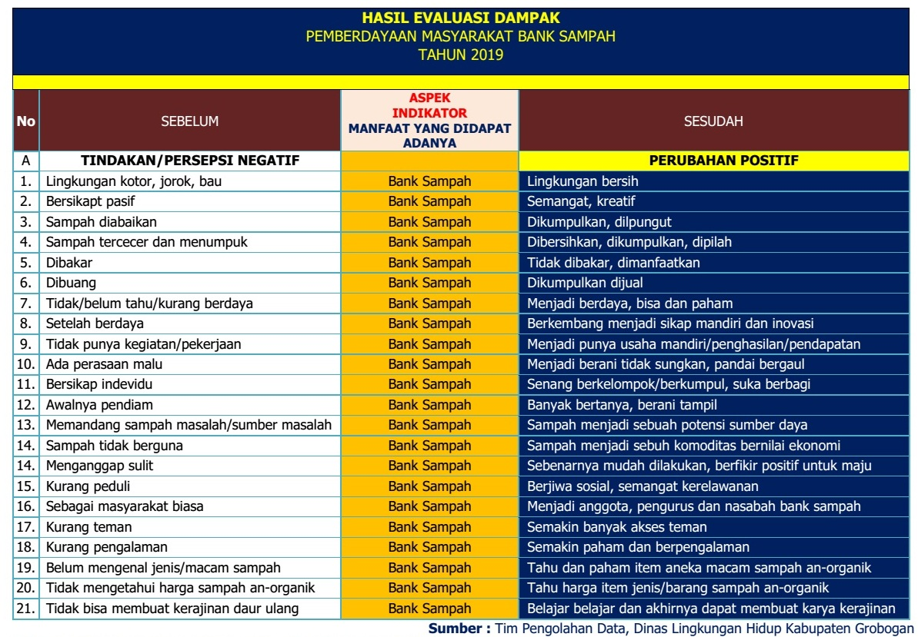

DATA DUKUNG : 5
Tabel : 5

DATA DUKUNG : 6
Tabel : 6
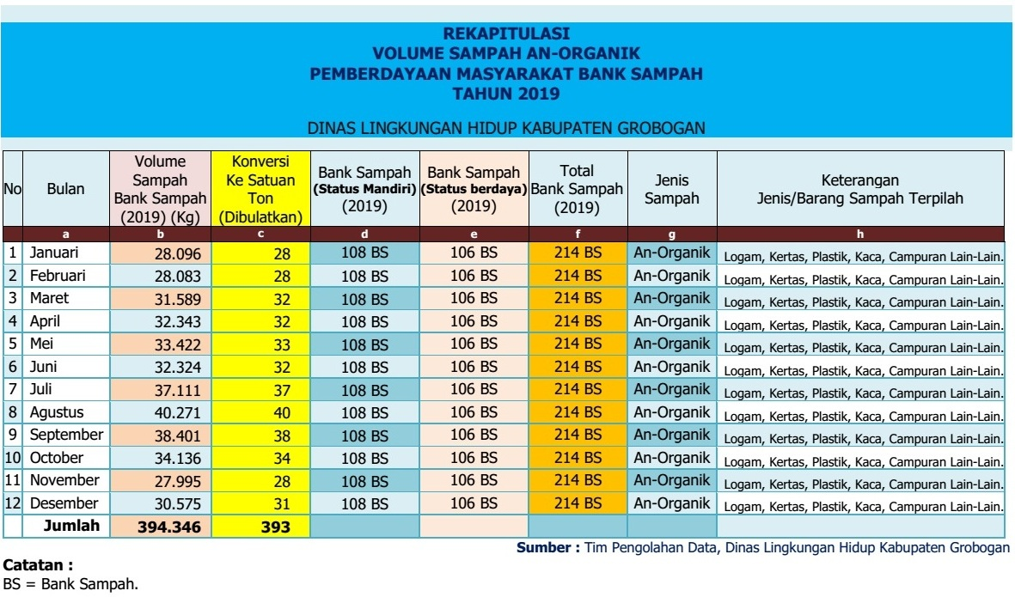

DATA DUKUNG : 7
Tabel : 7
